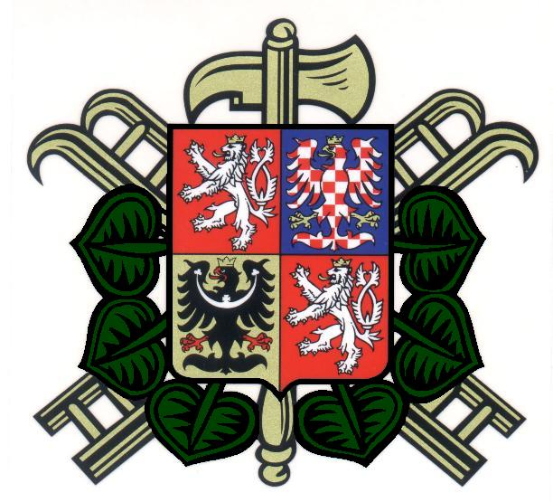

si Vás dovoluje pozvat
na III .ročník soutěže

„O pohár starostky SDH“

NA DVĚ BÉČKA

Termín soutěže: so 19. 10. 2013
Kategorie: muži, ženy
Místo konání: sportovní areál SDH Číměř
Startovné: 150,- Kč
Program: 10.30 hod - příjezd, prezentace

11.00 hod - zahájení soutěže

Soutěž bude probíhat dle pravidel PS s povolením hadic B 65, C 42
Startovní pořadí podle rezervace a příjezdu
Sklopné terče a elektronická časomíra
Náběh tráva , pod základnou kartáčovaný beton

Rekord tratě : Jakubov 15,025

Finále o savice Profi-Extra žluté s prodlouženou košovkou pro obě kategorie a spoustu hodnotných cen

Občerstvení: zajištěno

registrace: www.firesport.cz

informace tel.: 602 588 350 – Protivínský Alois

Prosíme Vás o zaslání registrace do 12.10.2013

Na Vaši účast se těší hasiči a hasičky z Číměře (okr. Třebíč)

